**新 书 推 荐**

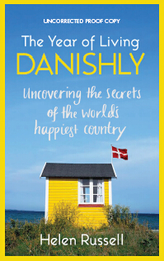**中文书名：《丹麦一年：世界上最快乐的国家》**

**英文书名：THE YEAR OF LIVING DANISHLY: My Twelve Months Unearthing the Secrets of the World's Happiest Country**

**作 者：Helen Russell**

**出 版 社：Icon Books**

**代理公司：Johnson & Alcock /ANA/Conor**

**页 数：280页**

**出版时间：2015年1月**

**代理地区：中国大陆、台湾**

**审读资料：电子稿**

**类 型：时尚生活**

**·美国亚马逊排行：**

#2 in Books > History > Europe > Scandinavia > Denmark

#9 in Books > Travel > Europe > Denmark > General

#21 in Books > Travel > Specialty Travel > Family Travel

**本书简体中文版已授权**

**内容简介：**

海伦·罗素（Helen Russell）忽然之间得到一个机会去日德兰半岛(Jutland)过一种崭新的乡村生活，作为一名新闻记者和典型的伦敦人，她发现了一个惊人的数据：世界上最快乐的地方不是迪士尼乐园，而是丹麦（Denmark），一个人们常常认为那里只有漫长的冬季、腌鲱鱼、乐高积木（Lego）和酥皮甜点的地方。

那么，到底有什么是他们知道而我们不知道的呢？丹麦人是天生就那么快乐吗？我们其他人能融入进去感受一下吗？海伦认为，只有一个方法找到答案：她将让自己在那里生活一年，试图发现丹麦人快乐的秘诀。

从教育、食物和室内设计，到SAD、儿童保育和喜欢火烧女巫的不良偏好，《这一年的丹麦生活》是一本有趣、辛辣的旅行见闻，让我们看到了丹麦哪些地方做得好，哪些地方做得不好，以及我们怎样通过像丹麦人那样生活来从中获益。

**作者简介：**

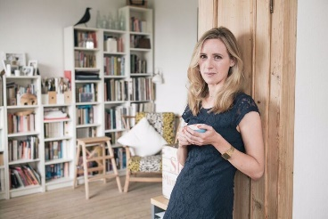**海伦·罗素（Helen Russell）**是英国记者和畅销书作家。她的第一本书《丹麦式生活的一年》（The Year of Living Danishly）成为国际畅销书，并奠定了她在幸福科学方面的专家地位。她的其他著作包括《幸福地图集》(The Atlas of Happiness)，在20多个地区销售;《如何悲伤》(How to be Sad)是一本半回忆录、半乐观的宣言，旨在改变我们谈论情绪的方式。海伦住在丹麦，是《卫报》斯堪的纳维亚半岛的记者，同时也为许多其他国际出版物撰稿。

**感谢您的阅读！**

**请将反馈信息发至：版权负责人**

**Email**：[**Rights@nurnberg.com.cn**](mailto:Rights@nurnberg.com.cn)

安德鲁·纳伯格联合国际有限公司北京代表处

北京市海淀区中关村大街甲59号中国人民大学文化大厦1705室, 邮编：100872

电话：010-82504106, 传真：010-82504200

公司网址：[http://www.nurnberg.com.cn](http://www.nurnberg.com.cn/)

书目下载：<http://www.nurnberg.com.cn/booklist_zh/list.aspx>

书讯浏览：<http://www.nurnberg.com.cn/book/book.aspx>

视频推荐：<http://www.nurnberg.com.cn/video/video.aspx>

豆瓣小站：<http://site.douban.com/110577/>

新浪微博：[安德鲁纳伯格公司的微博_微博 (weibo.com)](https://weibo.com/1877653117/profile?topnav=1&wvr=6)

微信订阅号：ANABJ2002

